Отчёт по лабораторной работе 5
Простые сети в GNS3. Анализ трафика
Чилеше Лупупа
Содержание

1 Цель работы
Построение простейших моделей сети на базе коммутатора и маршрутизаторов FRR и VyOS в GNS3, анализ трафика посредством Wireshark.

2 Выполнение работы

2.1 Моделирование простейшей сети в GNS3
- Запущены GNS3 VM и среда GNS3, создан новый проект для моделирования сети.
- В рабочей области размещены устройства: Ethernet-коммутатор и два оконечных узла VPCS.
- Выполнено переименование устройств: рабочие станции получили имена PC1-chileshe и PC2-chileshe, коммутатор — msk-chileshe-sw-01.
- Оконечные устройства соединены с коммутатором, включено отображение интерфейсов соединений.
- 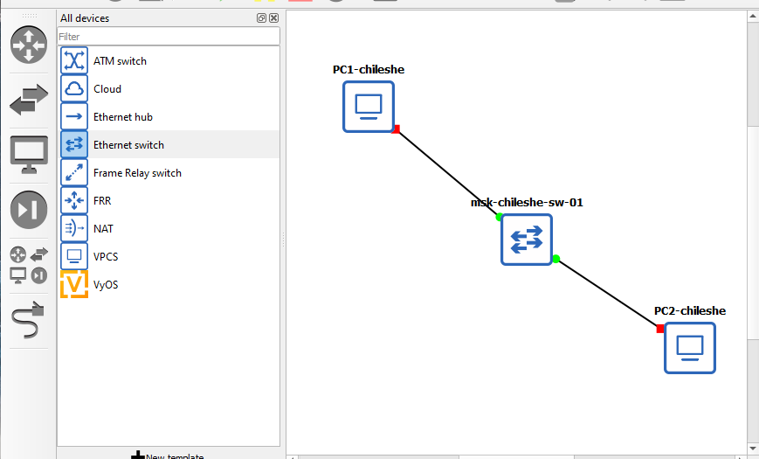
- Рис. 1: Топология простейшей сети в GNS3
- На узле PC1-chileshe открыт терминал VPCS и изучен список доступных команд с помощью справки.
- 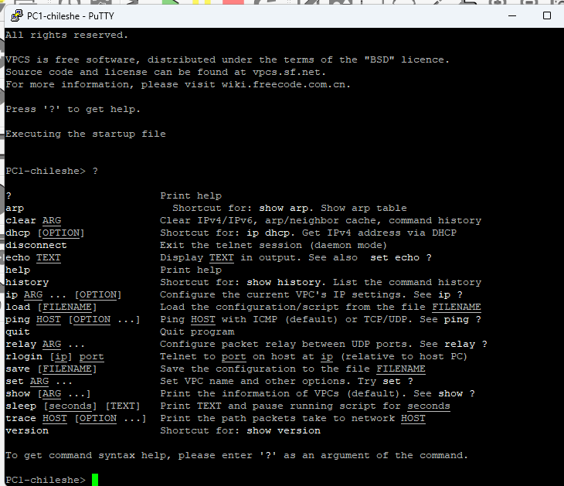
- Рис. 2: Просмотр справки команд VPCS
- Для узла PC1-chileshe задан IP-адрес 192.168.1.11/24 с указанием шлюза 192.168.1.1. Конфигурация сохранена в файл запуска.
- 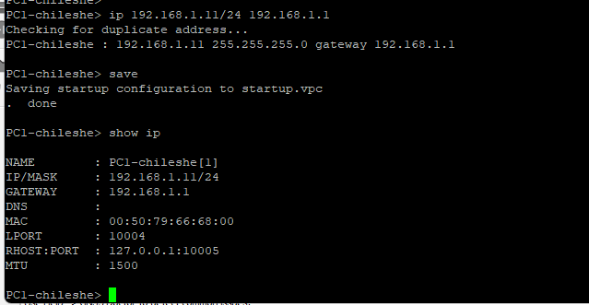
- Рис. 3: Задание IP-адреса PC1 и сохранение конфигурации
- Аналогичным образом для узла PC2-chileshe задан IP-адрес 192.168.1.12/24, после чего конфигурация также была сохранена.
- Проверена связность между узлами с помощью команды ping. Получены ответы без потерь, что подтверждает корректность настройки сети.
- 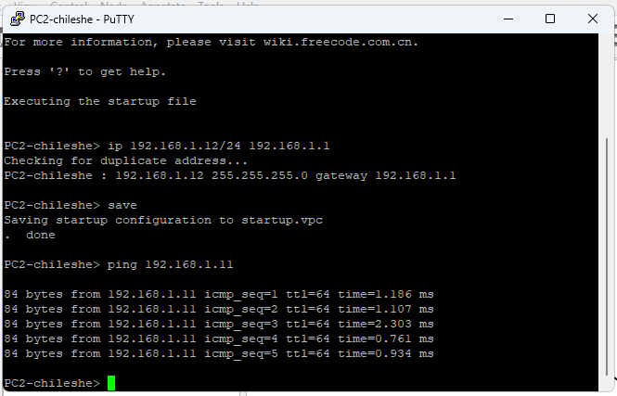
- Рис. 4: Проверка соединения между PC2 и PC1

2.2 Анализ трафика в Wireshark
- На соединении между PC1-chileshe и коммутатором запущен захват трафика с помощью Wireshark.
- После запуска всех узлов в проекте в окне анализатора зафиксированы ARP-сообщения, включая gratuitous ARP-запросы.
- Установлено, что ARP используется для определения MAC-адресов узлов в локальной сети, а gratuitous ARP применяется для уведомления сети о соответствии IP- и MAC-адреса.
- 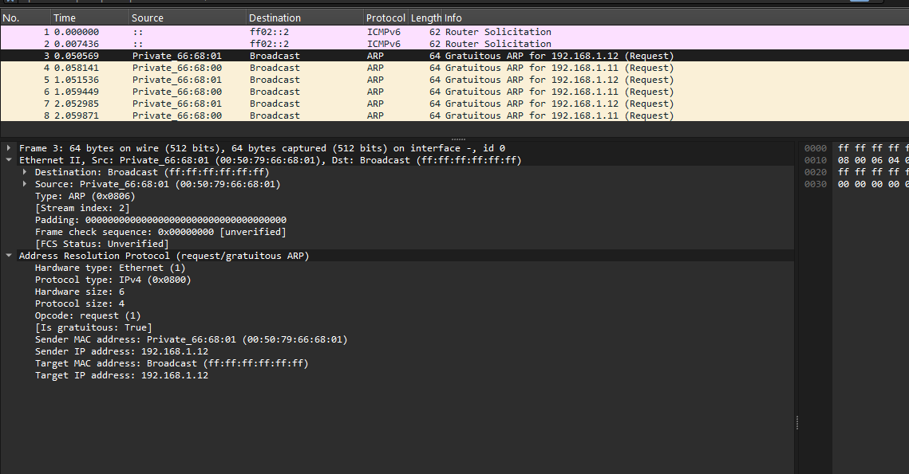
- Рис. 5: Анализ ARP-сообщений в Wireshark
- В терминале PC1-chileshe изучены параметры команды ping, поддерживающей работу в ICMP, UDP и TCP режимах.
- 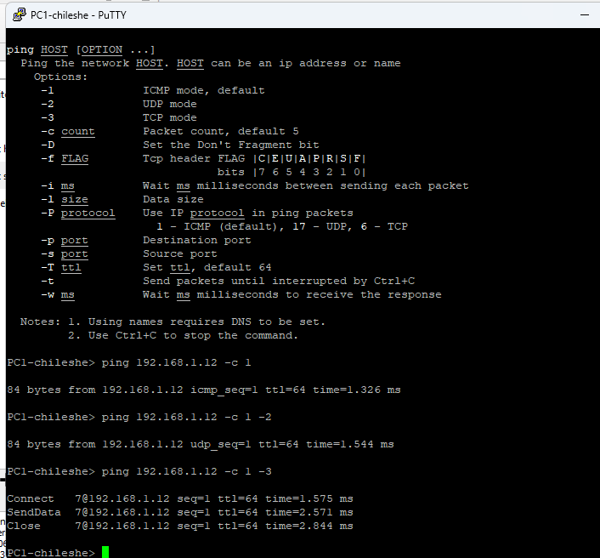
- Рис. 6: Просмотр опций команды ping
- Выполнен одиночный эхо-запрос в ICMP-моде к узлу PC2-chileshe.
- В Wireshark зафиксированы пакеты ICMP Echo Request и ICMP Echo Reply, подтверждающие успешный обмен сообщениями на сетевом уровне.
- 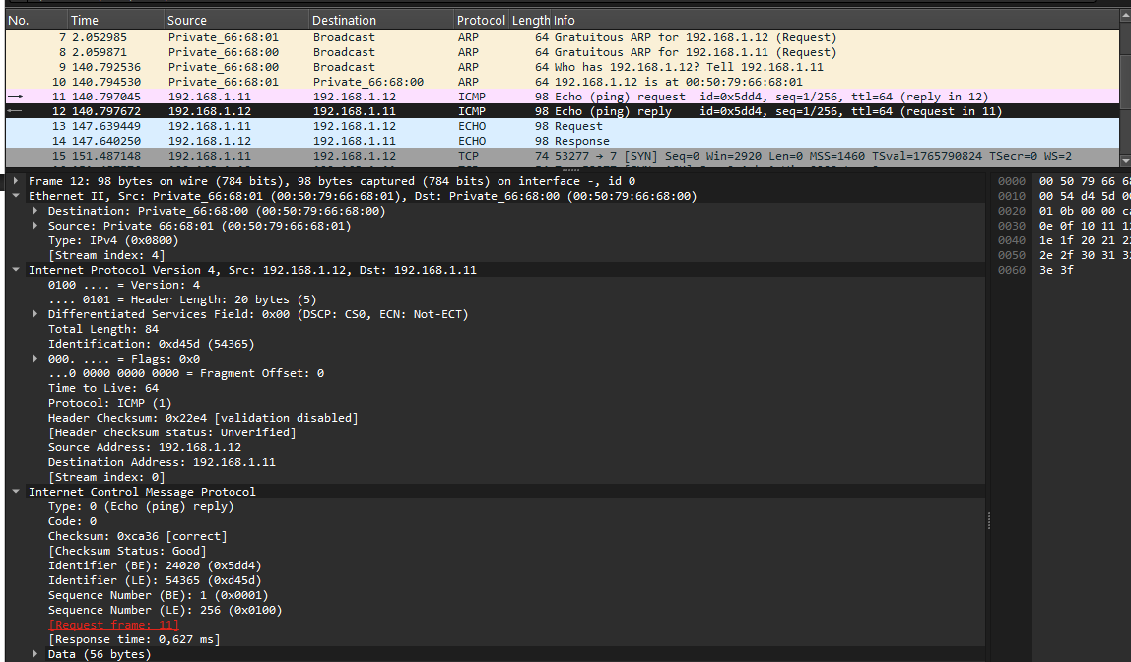
- Рис. 7: ICMP Echo-запрос и ответ
- С узла PC1-chileshe выполнен одиночный эхо-запрос в UDP-моде.
- В анализаторе трафика зафиксирован UDP-пакет, инкапсулирующий эхо-данные, что демонстрирует передачу без установления соединения.
- Отмечено отсутствие механизмов подтверждения доставки на транспортном уровне.
- 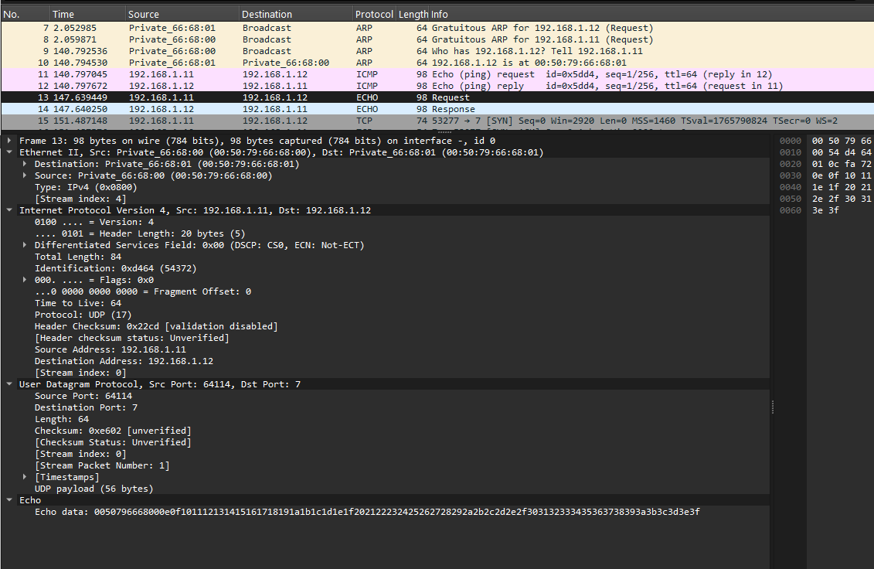
- Рис. 8: Передача эхо-запроса в UDP-моде
- Выполнен одиночный эхо-запрос в TCP-моде между узлами сети.
- В Wireshark зафиксирован процесс установления соединения (SYN, SYN-ACK, ACK), передача данных и корректное завершение соединения.
- Установлено, что TCP обеспечивает надёжную доставку данных за счёт подтверждений и управления соединением.
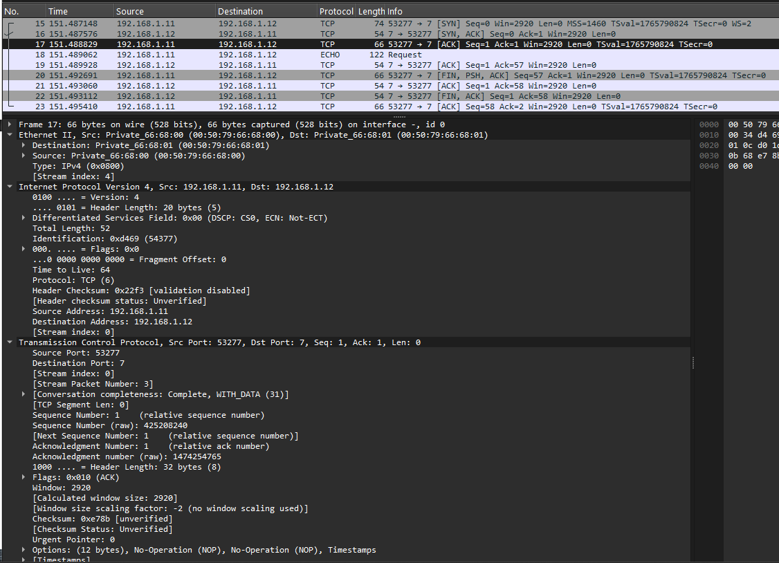
Рис. 9: TCP-сессия при выполнении эхо-запроса

2.3 Моделирование простейшей сети на базе маршрутизатора FRR в GNS3
- Запущены GNS3 VM и среда GNS3, создан новый проект для моделирования сети.
- В рабочей области размещены оконечное устройство VPCS, Ethernet-коммутатор и маршрутизатор FRR.
- Выполнено переименование устройств:
– оконечное устройство — PC1-chileshe;
– коммутатор — msk-chileshe-sw-01;
– маршрутизатор — msk-chileshe-gw-01.
- Устройства соединены между собой, включено отображение интерфейсов соединений.
- 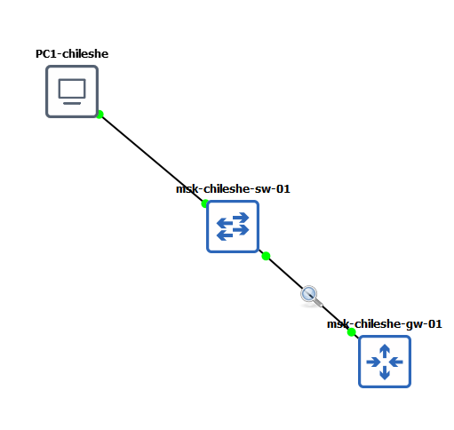
- Рис. 10: Топология сети с маршрутизатором FRR
- На соединении между коммутатором и маршрутизатором включён захват трафика с помощью Wireshark.
- Все устройства проекта запущены, открыты их консоли.
- В терминале узла PC1-chileshe задан IP-адрес из сети 192.168.1.0/24 с указанием шлюза по умолчанию.
- Конфигурация сохранена и проверена, что подтверждает корректное применение параметров.
- 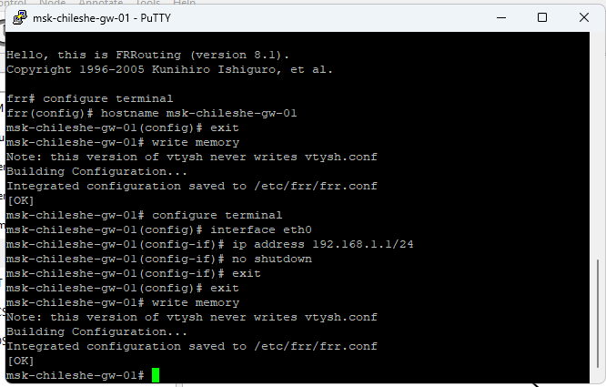
- Рис. 11: Проверка IP-адресации PC1
- На маршрутизаторе выполнен переход в режим конфигурирования и изменено имя устройства на msk-chileshe-gw-01.
- Интерфейсу eth0 присвоен IP-адрес 192.168.1.1/24, интерфейс переведён в активное состояние.
- Конфигурация маршрутизатора сохранена во внутреннее хранилище.
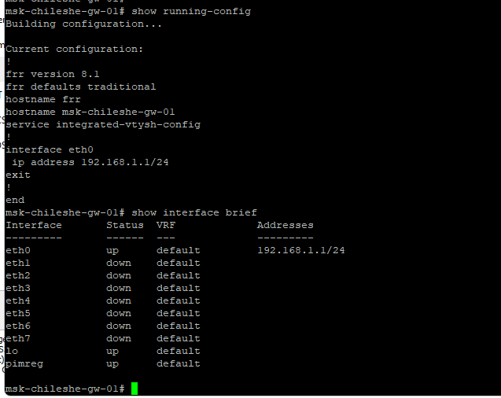
Рис. 12: Настройка интерфейса eth0 маршрутизатора FRR
- Выполнена проверка текущей конфигурации и состояния интерфейсов маршрутизатора.
- Установлено, что интерфейс eth0 находится в состоянии up и имеет корректный IP-адрес.
- С узла PC1 выполнена проверка доступности маршрутизатора с помощью эхо-запросов ICMP.
- Получены ответы без потерь, что подтверждает корректную настройку сети.
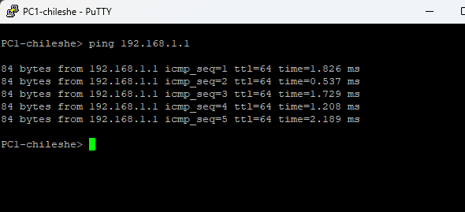
Рис. 13: Проверка связи PC1 с маршрутизатором FRR
- В Wireshark зафиксированы ARP- и ICMP-сообщения.
- Установлено, что перед отправкой ICMP-пакетов выполняется ARP-разрешение для определения MAC-адреса маршрутизатора.
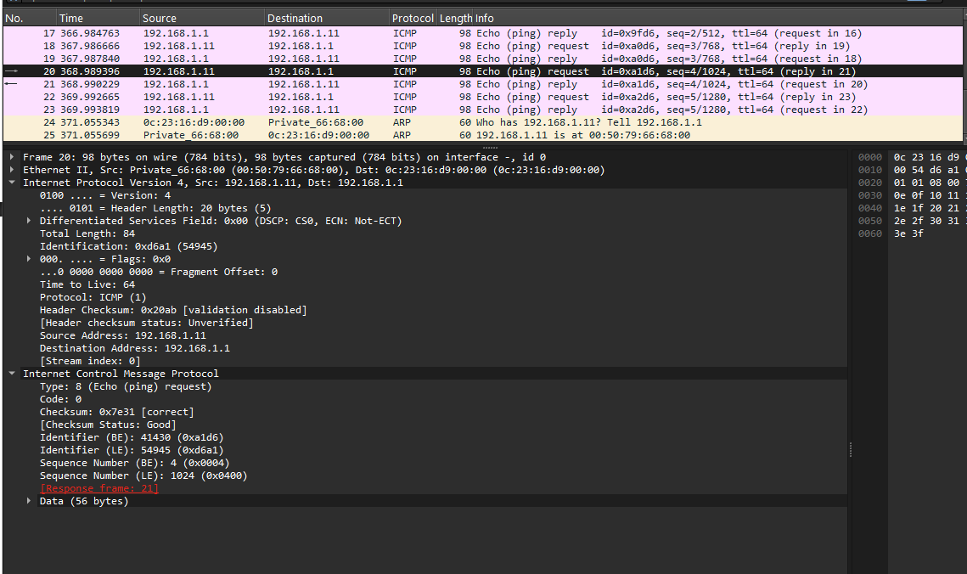
Рис. 14: Анализ ICMP и ARP-трафика для FRR

2.4 Моделирование простейшей сети на базе маршрутизатора VyOS в GNS3
- В новом проекте GNS3 размещены VPCS, Ethernet-коммутатор и маршрутизатор VyOS.
- Устройствам присвоены имена:
– PC1-chileshe;
– msk-chileshe-sw-01;
– msk-chileshe-gw-01.
- Между коммутатором и маршрутизатором включён захват трафика, все узлы проекта запущены.
- Выполнен вход в систему VyOS и переход в режим конфигурирования.
- Изменено имя маршрутизатора на msk-chileshe-gw-01.
- Интерфейсу eth0 назначен IP-адрес 192.168.1.1/24.
- Просмотрены внесённые изменения, после чего конфигурация применена и сохранена.
- Проверена информация об интерфейсах маршрутизатора.
- 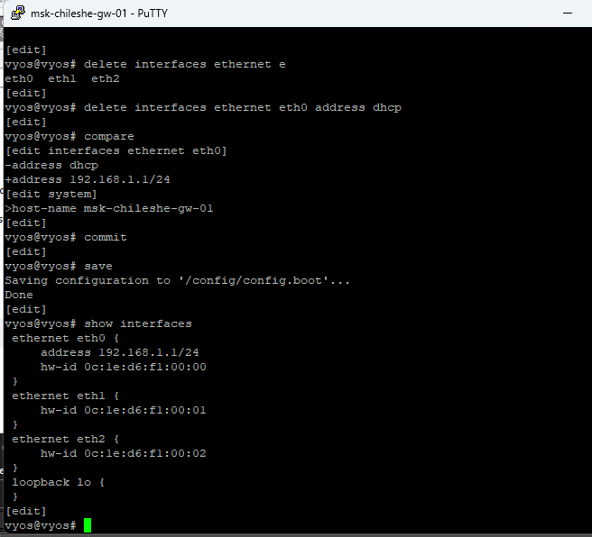
- Рис. 15: Настройка и проверка интерфейсов VyOS
- 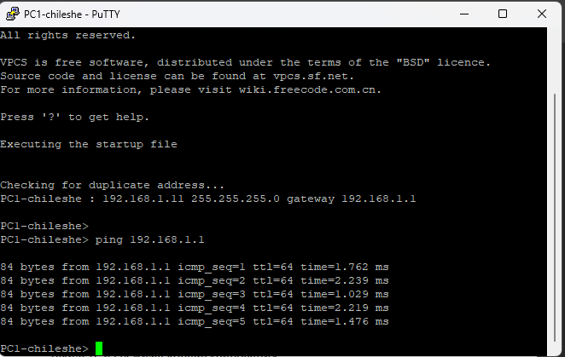
- Рис. 16: Проверка связи PC1 с маршрутизатором FRR
- С узла PC1 выполнена проверка доступности маршрутизатора VyOS с помощью ICMP эхо-запросов.
- Полученные ответы подтверждают корректность настройки IP-адресации и связности.
- В Wireshark проанализированы ICMP-сообщения и ARP-запросы, предшествующие передаче эхо-пакетов.
- Установлено, что маршрутизатор корректно обрабатывает запросы и отвечает на них.
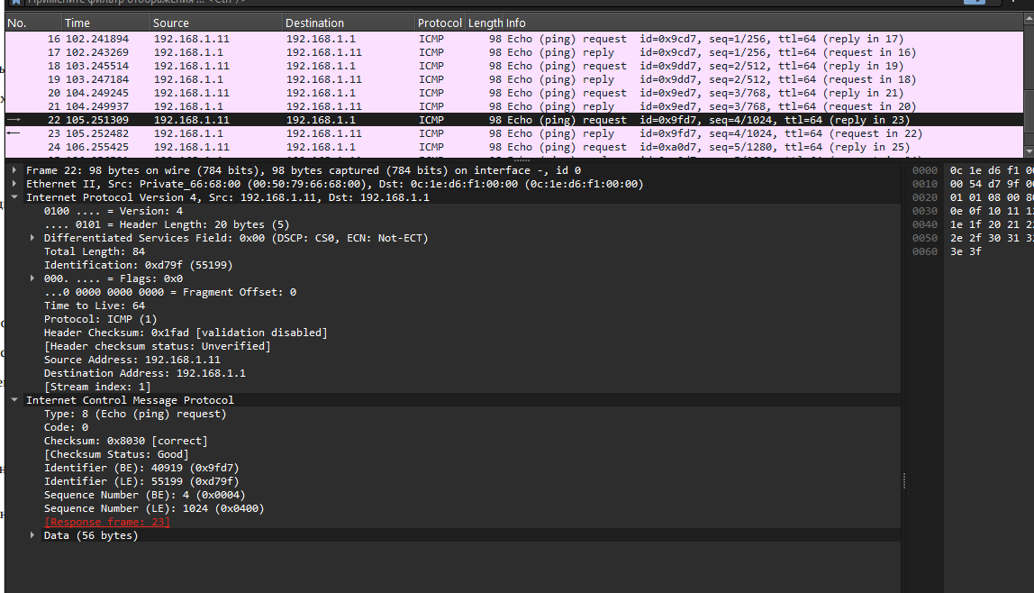
Рис. 17: Анализ ICMP и ARP-трафика для VyOS

3 Вывод
В ходе работы были смоделированы простейшие локальные сети в среде GNS3 с использованием Ethernet-коммутатора, а также маршрутизаторов FRR и VyOS. Выполнена настройка IP-адресации оконечных устройств и сетевых интерфейсов маршрутизаторов, после чего подтверждена корректная связность между узлами сети. С помощью Wireshark проанализирован сетевой трафик, установлена роль ARP в разрешении MAC-адресов и особенности передачи ICMP-сообщений. Полученные результаты подтверждают корректность построенной топологии и работоспособность сетевых протоколов на канальном и сетевом уровнях.

